Министерство образования Республики Беларусь

Учреждение образования

БЕЛОРУССКИЙ ГОСУДАРСТВЕННЫЙ УНИВЕРСИТЕТ  
ИНФОРМАТИКИ И РАДИОЭЛЕКТРОНИКИ

Факультет компьютерных систем и сетей

Кафедра электронных вычислительных машин

ПОЯСНИТЕЛЬНАЯ ЗАПИСКА

к курсовому проекту

на тему

АППАРАТНО– ПРОГРАММНЫЙ КОМПЛЕКС ДЛЯ АВТОМАТИЗАЦИИ НАСТОЛЬНОЙ ИГРЫ «JUMANJI»

Выполнил Хамутовский Я. И.

Проверил Стракович А. И.

МИНСК 2019

МИНИСТЕРСТВО ОБРАЗОВАНИЯ РЕСПУБЛИКИ БЕЛАРУСЬ

**Учреждение образования**

**Белорусский государственный университет информатики и радиоэлектроники**

«Утверждаю»

Зав. кафедрой ЭВМ

________________

«____»_______________

**Задание по курсовому проекту студента гр. 650501**

**Хамутовского Яна Игоревича**

**Тема проекта:** Аппаратно– программный комплекс автоматизации настольной игры «Jumanji»

**Дата выдачи задания:** 30.01.2019 г.

**Дата сдачи проекта:** 13.05.2019 г.

**Исходные данные к проекту:** Разработать автоматизированную систему для настольной игры «Jumanji». Система должна отображать текущее положение участников на игровом поле, распознавать число очков на костях (кубике), используя видеокамеры, распознавать фразу при достижении определенного счета с помощью микрофона, отображать задания на сенсорном экране.

*Содержание пояснительной записки:*

1. Введение
2. Обзор аналогов
3. Обзор микроконтроллеров и периферийных устройств
4. Печатные платы
5. Разработка программного обеспечения
6. Описание работы устройства
7. Заключение
8. Литература

*Перечень графического материала:*

1. Структурная схема
2. Функциональная схема
3. Принципиальная схема
4. Схема печатной платы

*Календарный план работы над проектом:*

1. Обзор литературы -10% «15 февраля»
2. Разработка структурной схемы -25% «28 февраля»
3. Разработка функциональной схемы -40% «10 марта»
4. Разработка принципиальной схемы -60% «24 марта»
5. Разработка печатной платы -75% «17 апреля»
6. Оформление курсового проекта -100% «10 мая»

Руководитель курсового проекта Стракович А. И. _________

Задание принял к исполнению ___________________

**СОДЕРЖАНИЕ**

ВВЕДЕНИЕ 4

ОБЗОР АНАЛОГОВ 6

ОБЗОР МИКРОКОНТРОЛЛЕРОВ И ПЕРИФЕРИЙНЫХ УСТРОЙСТВ 8

ПЕЧАНЫЕ ПЛАТЫ

РАЗРАБОТКА ПРОГРАММНОГО ОБЕСПЕЧЕНИЯ

ОПИСАНИЕ РАБОТЫ УСТРОЙСТВА  
ЗАКЛЮЧЕНИЕ

ЛИТЕРАТУРА

**ВВЕДЕНИЕ**

Настольные игры – это отличный повод собраться с друзьями и провести время весело, интересно и познавательно.

История настольных игр насчитывает не менее 5500 лет. В современных исследованиях высказывается мнение, что история этих игр была общей. Так, Дэвид Парлетт, автор «Оксфордской истории настольных игр», считает, что все, даже самые современные настольные игры имеют древнейшие прототипы и, следовательно, общие корни. Происхождение наиболее древних известных сегодня настольных игр прослеживается из Китая и Индии.

По всей видимости, одной из древнейших настольных игр были различные варианты игры в кости. Во всяком случае, игральные кубики, выточенные из камня или из кости, неотличимые от сегодняшних игральных костей, находили уже в раскопах 5000- летней давности. Среди археологических находок попадались и ранние, примитивные варианты игральных костей — не вполне правильной формы, а иногда даже цельные мелкие камешки или кости, на сторонах которых резьбой или краской указаны очки. Кости до наших дней продолжают существовать как отдельная азартная игра, но их основное применение — в качестве вспомогательного элемента множества настольных игр, для моделирования элемента случайности.

Другой, несколько менее популярный, но появившийся в те же времена вариант игральных костей — плоские деревянные палочки, которые с одной из сторон окрашивались и/или снабжались резным узором. Как и игральные кости, при игре палочки брали в ладонь и бросали на стол. Подсчитывали число палочек, упавших окрашенной стороной вверх. Таким образом можно было получить случайное число очков от нуля до любого нужного максимума (определявшегося количеством палочек).

Идея же для создания автоматизированной игры Jumanji возникла после просмотра одноименного фильма «Jumanji» 1995 года выпуска, где герои бросали кости и фигурки двигались по игровому полю на столько клеточек, сколько выпало очков на игральных костях, а на экране в центре игрового поля появлялись задания. В фильме игра обладала «магическим интеллектом» и была способна, например, перенести игрока из одного места в другое и тд.

Практически все описанное выше поведение «магической игры» можно представить, используя современные технологии, поэтому реализация данного проекта является актуальной для современной молодежи.

**1 ОБЗОР АНАЛОГОВ**

В качестве аналогов автоматизированных настольных игр можно привести игру «Монополия», где вместо обычных денег используются кредитные карты и терминалы для оплаты. Но процесс игры остается прежним – игрок должен сам передвигать фигурки по полю, отсчитывая необходимое количество клеточек, что не совсем похоже на игру как в фильме.

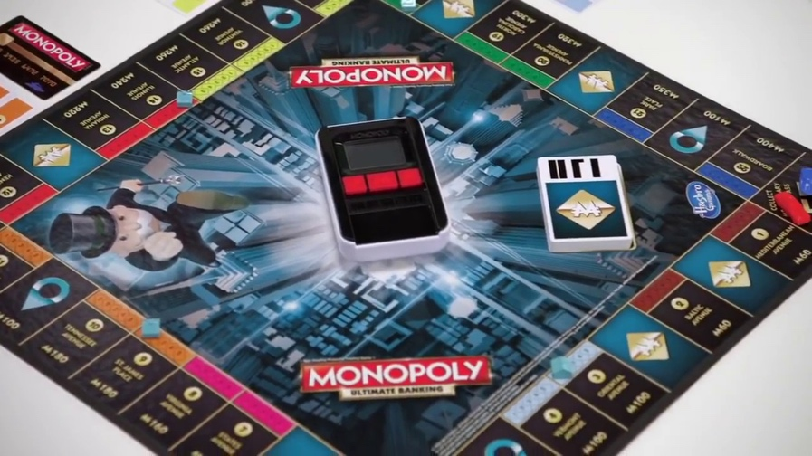

Рисунок 1 – Автоматизированная игра «Монополия»

Еще один аналог автоматизированных игр – шахматы, которые передвигаются самостоятельно.

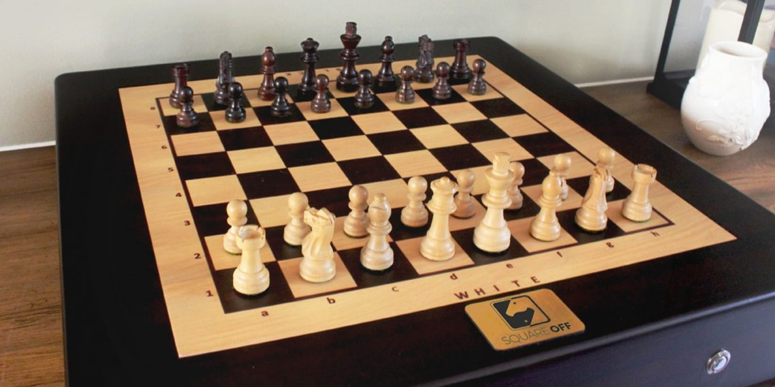

Рисунок 2 – Автоматизированные шахматы

Непосредственно игра «Jumanji» существует в неавтоматизированном виде:

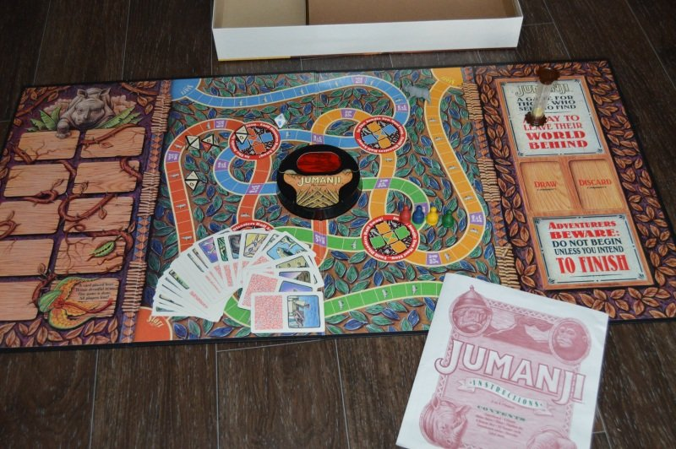

Рисунок 3 – Неавтоматизированная игра «Jumanji»

Реализация игрового поля и фигурок задумывалась как использование светодиодной ленты, которая обладает высокой гибкостью, для формирования дорожек. В качестве фигурок будут использоваться цвета.

В качестве экрана будет использоваться сенсорный экран для взаимодействия между пользователем и программным обеспечением.

По правилам игры необходимо также определять крикнул ли фразу после достижения финиша игрок – использование микрофона.

Для определения выпавшего количества очков будут использоваться веб- камеры.

**2 ОБЗОР МИКРОКОНТРОЛЛЕРОВ И ПЕРИФЕРИЙНЫХ УСТРОЙСТВ**

В качестве контроллера игрового процесса будет использована плата Raspberry Pi 3B+.

Спецификация:

1. SoC: Broadcom BCM2837
2. CPU: 4× ARM Cortex-A53, 1.2GHz
3. GPU: Broadcom VideoCore IV
4. RAM: 1GB LPDDR2 (900 MHz)
5. Сеть: 10/100 Ethernet, 2.4GHz 802.11n wireless
6. Bluetooth: Bluetooth 4.1 Classic, Bluetooth Low Energy
7. Накопитель: microSD
8. GPIO: 40-pin
9. Порты: HDMI, 3.5mm аудио-видео, 4× USB 2.0, Ethernet, Camera Serial Interface (CSI), Display Serial Interface (DSI)

Raspberry Pi 3 Model B+ 1GB RAM - обновленная версия Raspberry Pi 3 построенная на чипе Broadcom BCM2837B0 4-х ядерным ARM Cortex-A53 с тактовой частотой 1.4GHz. Плата оборудованна двухдиапазонным (2,4/5 ГГц) адаптером беспроводной связи Wi-Fi с поддержкой стандартов IEEE 802.11b/g/n/ac, Bluetooth 4.2, BLE. Также Raspberry Pi 3 Mode B+ оснащена быстрым портом Ethernet(с максимальная пропускной способностью 300 Мбит / с).

Основные отличия от предыдущей модели:

1. Увеличенная тактовая частота процессора (до 1,4 ГГц)
2. Поддержка PoE через отдельный разъем
3. Гигабитный Ethernet
4. Улучшенный двухдиапазонный WiFi модуль
5. Поддержка PXE (Preboot eXecution Environment) – загрузка ОС через сетевой интерфейс использования локальных носителей данных
6. Улучшенное управление температурой и мощностью (на базе MaxLinear MxL7704)
7. Улучшенное пассивное охлаждение процессора
8. Беспроводной модуль, выполненный в соответствии со стандартом FCC и защищенный металлической крышкой.

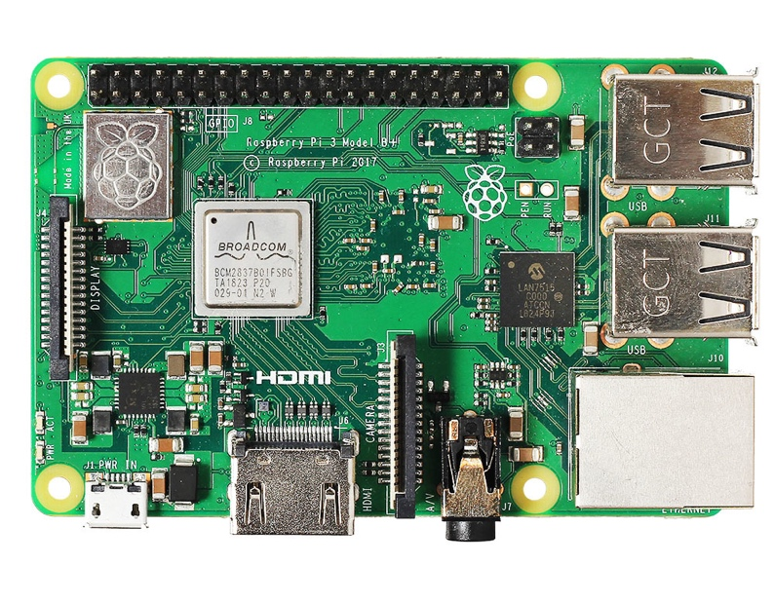

Рисунок 4 – Raspberry 3B+

Светодиодная лента — источник света, собранный на основе светодиодов. Представляет собой гибкую печатную (монтажную) плату, на которой равноудалённо друг от друга расположены светодиоды. Обычно ширина ленты составляет 8-20мм, толщина (со светодиодами) 2—3 мм. При изготовлении лента наматывается в рулоны отрезками от 1 до 30 м. Для ограничения тока через светодиоды, в электрическую схему ленты вводятся ограничительные сопротивления (резисторы), которые также монтируются на ленте. Для данного проекта будет использована светодиодная лента RGB.

В зависимости от типа светодиодов ленты разделяются по величине светового потока (количеству светодиодов в 1 метре ленты) и цвету свечения. Бывают ленты с монохромным свечением (красного, зелёного, синего, жёлтого, белого цвета) и многоцветные (с возможностью создания практически любого оттенка, RGB). Так же как и светодиоды с белым цветом, светодиодные ленты бывают различной цветовой температуры — от 2700 К до 10000 К.

В конструкции RGB-ленты используются либо размещённые на одной основе (ленте) чередующиеся светодиоды трёх цветов (красный, зелёный, синий), то есть эту ленту можно представить как три одноцветные ленты, либо трёхкомпонентные RGB-светодиоды, имеющие в своём составе три полупроводниковых излучателя красного, зелёного и синего свечения, объединённые в одном корпусе.

Преимущества:

* Простота монтажа. Многие ленты имеют на обратной стороне двухсторонний скотч, что позволяет её легко крепить практически на любые поверхности.
* Невысокая цена эксплуатации. По отношению световой поток/стоимость эксплуатационных расходов светодиоды имеют один из самых высоких показателей.
* Надёжность. По сравнению с традиционными лампами накаливания и люминесцентными лампами, светодиоды имеют бо́льший срок службы.
* Неограниченный потенциал в увеличении светового потока по сравнению с точечными источниками, совместимыми со старой арматурой. Нет опасности перегрева элементов — световой поток пропорционален длине ленты.
* Возможность реализации оригинальных дизайнерских решений за счет гибкости и небольшой толщины светодиодной ленты.
* Возможность выбора желаемого цветового оттенка сцены при использовании RGB-светодиодных лент с контроллерами, позволяющими управлять независимо яркостью каждого канала и также применение художественных эффектов поддерживаемых большинством контроллеров (мигание, смена цветов, плавное перетекание оттенков из одного в другой, эффект «бегущей волны», регулировка яркости и т. д., как вручную, так и предустановленными режимами работы контроллера).
* Отсутствие необходимости в дополнительной влагозащитной арматуре при использовании влагозащищённых светодиодных лент и блоков питания (или размещении блоков питания вне помещений с повышенной влажностью).
* Электробезопасность обусловленная низким напряжением питания самих лент (при условии использования блоков питания имеющих трансформаторы и гальванический разрыв между цепями питания ленты и питания самого блока).

Недостатки:

* При одинаковом световом потоке, стоимость светодиодной ленты выше, чем традиционных источников света, таких как лампа накаливания или люминесцентная лампа .
* Полностью несовместима со старой арматурой.
* Худшие показатели цветопередачи при использовании RGB-ленты по сравнению с белым светодиодом. Это связано с тем, что применяемые светодиоды 3528/5050 имеют невысокий индекс цветопередачи на уровне 80, а некоторыми производителями вовсе не нормируется.

В качестве светодиодной ленты будет использоваться лента WS2812. Для того, чтобы её использовать нужно подвести питание 5 Вольт, а на линию данных DIN выдать последовательно 24 импульса, кодирующие три 8-битных значения яркости, соответственно, зелёной, красной и синей составляющей.

Получив свои значения, контроллер зажигает светодиод заданным цветом, а все последующие импульсы передаёт на выход DOUT. Таким образом, светодиоды можно соединить в гирлянду, и управлять 24-битным цветом каждого в отдельности всего по одному проводу данных. Выпускаются в корпусах 5050 в двух версиях: WS2812B — четырёхвыводной и WS2812S — шестивыводной, с отдельными линиями питания для светодиодов и логической схемы. В данном проекте будет использоваться версия WS2812B.

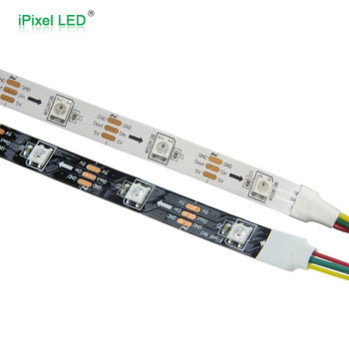

Рисунок 5 – Светодиодная лента WS2812B

Для определения звука используем микрофон CMA-4544PF-W. Данный модуль является широкораспространенным и обладает низкой стоимостью и приемлимым качеством звука. Чувствительность данного микрофона регулирется подстоечным резистором, встроенным в плату.

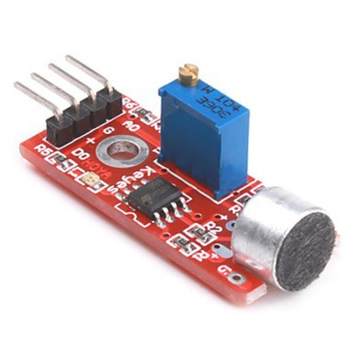

Рисунок 6 – Модуль CMA-4544PF-W

В качестве сенсорного дисплея было решено использовать модуль 3.5” LCD Touch ILI9486, который обладает разрешением 320x480 точек.

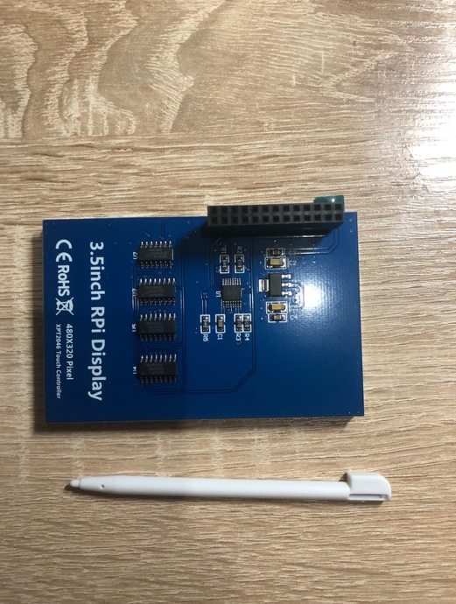 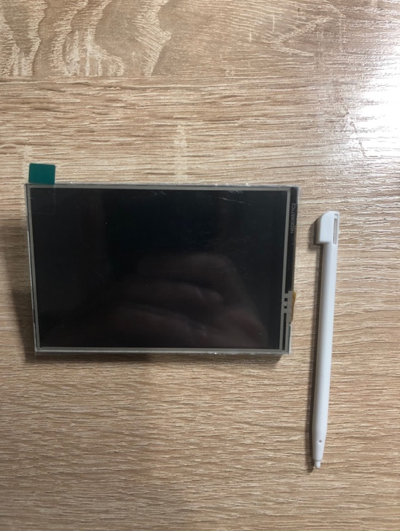

Рисунок 7 – Модуль 3.5” LCD Touch ILI9486